Έγγραφο απαιτήσεων λογισμικού (SRS)

Toll Connect

# Εισαγωγή

## 1.1 Εισαγωγή: σκοπός του λογισμικού

Το προτεινόμενο σύστημα έχει ως στόχο τη διαχείριση και επεξεργασία δεδομένων διελεύσεων διοδίων, και τη χρήση αυτών για υπολογισμό των οφειλών μεταξύ των διαφόρων διαχειριστικών υπηρεσιών. Απώτερος σκοπός είναι η παροχή μιας ολοκληρωμένης πλατφόρμας για τη διευκόλυνση της συνεργασίας μεταξύ εκπροσώπων εταιρειών, αλλά και την παρακολούθηση της συνεργασίας από διαχειριστή συστήματος ορισμένου από το υπουργείο μεταφορών.

Το σύστημα θα επιτρέπει:

* **Την οργάνωση και παρουσίαση δεδομένων πληρωμών** μέσω φιλικών διεπαφών χρήστη, όπου οι χρήστες μπορούν να δουν και να φιλτράρουν πληροφορίες που αφορούν εκκρεμείς, επικυρωμένες και ολοκληρωμένες πληρωμές.
* **Την ενημέρωση άλλων χρηστών για την κατάσταση μιας πληρωμής** μέσω κατάλληλων επιλογών.
* **Την αυτόματη εισαγωγή δεδομένων** που παρέχονται καθημερινά από τις συνεργαζόμενες εταιρείες, όπως δεδομένα διελεύσεων και τιμές διοδίων.

Το σύστημα έχει σχεδιαστεί ώστε να διασφαλίζει την ακρίβεια και ακεραιότητα των δεδομένων, να αυτοματοποιεί χρονοβόρες διαδικασίες και να παρέχει στατιστικά και αναφορές που διευκολύνουν τη λήψη αποφάσεων.

# Προδιαγραφές απαιτήσεων λογισμικού

## 2.1 Περιπτώσεις χρήσης

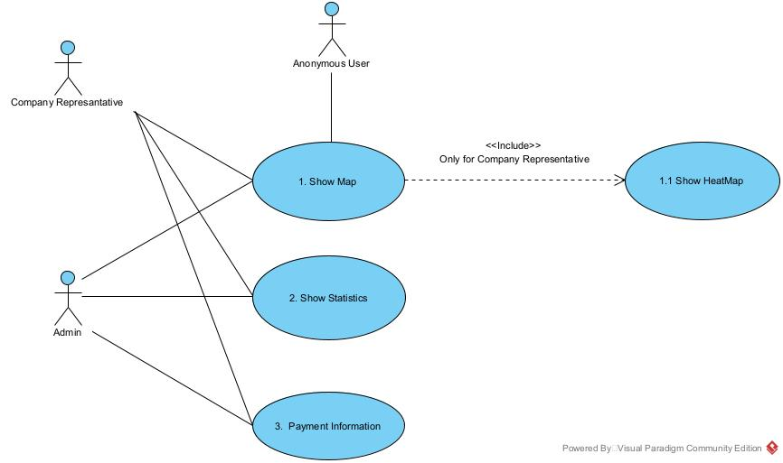

${ELEMENT, "Use Case List", UseCase, LoopInProject, PROPERTY=name}

${ELEMENT, "Use Case Show Map", Actors, LoopInProject, PROPERTY=name}

|  |  |
| --- | --- |
| Use Case | Description |
| ${ELEMENT, “Use Cases”, UseCase, LoopInProject, PROPERTY=name} | ${PROPERTY, description} |

|  |  |
| --- | --- |
| Use Case | Description |
| {ELEMENT, "Actors", Actor, LoopInProject, PROPERTY=name} | ${PROPERTY, description} |

### 2.1.1 ΠΕΡΙΠΤΩΣΗ ΧΡΗΣΗΣ 1: Πληροφορίες Πληρωμών (Payment Information)

#### 2.1.1.1 Χρήστες (ρόλοι) που εμπλέκονται

1. Διαχειριστής συστήματος
2. Εκπρόσωποι εταιρειών

#### 2.1.1.2 Προϋποθέσεις εκτέλεσης

1. Ο χρήστης πρέπει να έχει κάνει login και να έχει επιβεβαιωθεί
2. Πρέπει να υπάρχουν δεδομένα διελεύσεων στη βάση
3. Έχουν υπολογιστεί τα δεδομένα πληρωμών/οφειλών με βάση τα δεδομένα διελεύσεων

#### 2.1.1.3 Περιβάλλον εκτέλεσης

**Περιβάλλον εκτέλεσης:** Διαδικτυακή διεπαφή χρήστη

**Πηγή Δεδομένων:** Κεντρική Βάση Δεδομένων

**Στοιχεία UI:**

* Γραμμή φίλτρων στο άνω μέρος της οθόνης
* Scrollable πίνακες για εμφάνιση των δεδομένων με κουμπί για επιλογή επόμενης σελίδας πληρωμών ανά πίνακα
* Pop-up dialog box για λεπτομέρειες πληρωμής/οφειλής - Action Button για εκπροσώπους εταιρειών

#### 2.1.1.4 Δεδομένα εισόδου και εξόδου

**Δεδομένα Εισόδου**

* **Εκπρόσωπος εταιρείας:**
  + Στοιχεία Φίλτρου:
    - Επιλογή ανάμεσα στην εμφάνιση των πληρωμών (είτε ως πιστωτής είτε ως οφειλέτης) ανάμεσα στην εταιρεία του και σε συγκεκριμένη άλλη ή ανάμεσα στην εταιρεία του και σε όλες τις άλλες
    - Διάστημα ημερομηνιών (με τη μορφή επιλογής για αρχική και τελική ημερομηνία) . Η προεπιλογή είναι το μέγιστο χρονικό διάστημα.
  + Action Button:
    - Validate (για πληρωμές με status “To validate”)
    - Pay (για πληρωμές με status “Owed”-οφειλόμενες)
* **Διαχειριστής συστήματος:**
  + Στοιχεία Φίλτρου:
    - Όνομα Πιστωτή (μπορεί να επιλεγεί η εμφάνιση όλων των πιστωτών)
    - Όνομα Οφειλέτη (μπορεί να επιλεγεί η εμφάνιση όλων των οφειλετών)
    - Διάστημα ημερομηνιών (με τη μορφή επιλογής για αρχική και τελική ημερομηνία)

**Δεδομένα Εξόδου**

* Λίστες πληρωμών με τις ακόλουθες ιδιότητες/τίτλους:
  + **Για Εκπρόσωπο εταιρείας:**
    - Οφειλές προς εμένα, Οφειλές προς άλλους, Για Επικύρωση από εμένα, Αναμονή για Επικύρωση από άλλη εταιρεία, Ολοκληρωμένες
  + **Για Admin:**
    - Οφειλές, Για Επικύρωση, Ολοκληρωμένες.
* Λεπτομέρειες πληρωμής/οφειλής σε pop-up dialog:
  + Πιστωτής
  + Οφειλέτης
  + Payment ID
  + Ποσό πληρωμής
  + Ημερομηνία δημιουργίας χρέωσης
  + Ημερομηνία πληρωμής
  + Ημερομηνία επικύρωσης
  + Status (To Be Paid, Validated, Not Validated)

**Επικύρωση Δεδομένων Εξόδου**

* + Τα δεδομένα για την προηγούμενη μέρα είναι διαθέσιμα το αργότερο στις 02:00 π.μ.
  + Τα δεδομένα πληρωμών αντιστοιχούν στα δικαιώματα πρόσβασης του συνδεδεμένου χρήστη.
  + Τα φιλτραρισμένα δεδομένα αντιστοιχούν στα επιλεγμένα κριτήρια.
  + Τα δεδομένα λήψης αντιστοιχούν στα εμφανιζόμενα δεδομένα/στα κριτήρια επιλογής
  + Τα πεδία ημερομηνίας ("Ημερομηνία Πληρωμής" and "Ημερομηνία Επικύρωσης") εμφανίζονται ως "N/A" αν δεν είναι ορισμένα (έχουν τιμή 00-00-00 στη βάση).
  + Τα Action Buttons εμφανίζονται μόνο στον εκπρόσωπο εταιρείας και μόνο για τις πληρωμές με κατάλληλο status:
    - "Επικύρωση" για τις "Για επικύρωση" πληρωμές.
    - "Πληρωμή" για τις "Οφειλές από εμένα".
  + Η ανανέωση δεδομένων πληρωμών έχουν αποθηκευτεί σωστά στη βάση μετά τη δράση του χρήστη.

#### 2.1.1.5 Αλληλουχία ενεργειών - επιθυμητή συμπεριφορά

**Σενάριο 1: Ο Εκπρόσωπος εταιρείας βλέπει και ενημερώνει τα στοιχεία πληρωμών**

1. Μετά το log in, εμφανίζεται η σελίδα με τα στοιχεία πληρωμής.
2. Τα αυτόματα φίλτρα περιέχουν όλες τις εταιρείες και τα δεδομένα της προηγούμενης ημέρας
   * Το default view δείχνει έως και 50 καταγραφές σε κάθε πίνακα/λίστα σε scrollable μορφή.
3. Ο εκπρόσωπος επιλέγει φίλτρα (προαιρετικό):
   * Κατά εταιρεία (με επιλογή για όλες τις υπόλοιπες εταιρείες)
   * Κατά διάστημα ημερομηνιών
4. Ο εκπρόσωπος μπορεί με τα βελάκια στο κάτω μέρος του κάθε πίνακα/στήλης να μεταφερθεί στην επόμενη/προηγούμενη (κατάταξη ανα ημερομηνία) 50-άδα πληρωμών που αντιστοιχούν στα συγκεκριμένα φίλτρα, εφόσον αυτή υπάρχει
5. Ο εκπρόσωπος μπορεί να κάνει scroll σε κάθε πίνακα για να δεί περισσότερες εγγραφές (εκ των εκάστοτε 50)
6. Ο εκπρόσωπος επιλέγει κάποια καταγραφή πληρωμής κάνοντας κλικ πάνω σε αυτή.
7. Εμφανίζεται pop-up dialog με τις ακόλουθες πληροφορίες :
   * 1. Πιστωτής
     2. Οφειλέτης
     3. Payment ID
     4. Ποσό πληρωμής
     5. Ημερομηνία δημιουργίας χρέωσης
     6. Ημερομηνία πληρωμής
     7. Ημερομηνία επικύρωσης
     8. Status (To Be Paid, Validated, Not Validated)
     9. Action button για τις περιπτώσεις “Οφειλές από εμένα” και “Για επικύρωση από εμένα”
8. Ο εκπρόσωπος προβαίνει σε δράση ενημέρωσης (αν είναι διαθέσιμη και επιθυμητή):
   * Πατάει "Επικύρωση" (ενημερώνει την Ημερομηνία Επικύρωσης - αυτόματο refresh και η καταγραφή μεταφέρεται στη στήλη “Ολοκληρωμένες”).
   * Πατάει "Πληρωμή" (ενημερώνει την Ημερομηνία Πληρωμής - αυτόματο refresh και η καταγραφή μεταφέρεται στη λίστα “Αναμονή για επικύρωση”).
9. Το σύστημα ενημερώνει τη βάση με τις νέες ημερομηνίες

**Σενάριο 2: Ο Διαχειριστής συστήματος βλέπει τις καταγραφές πληρωμών/οφειλών**

1. Μετά το log in, εμφανίζεται η σελίδα με τα στοιχεία πληρωμών.
2. Τα αυτόματα φίλτρα περιέχουν όλες τις εταιρείες και τα δεδομένα της προηγούμενης ημέρας
   * Το default view δείχνει έως και 50 καταγραφές σε κάθε πίνακα/λίστα σε scrollable μορφή.
3. Ο διαχειριστής επιλέγει φίλτρα (προαιρετικό):
   * 1. Όνομα Πιστωτή (μπορεί να επιλεγεί η εμφάνιση όλων των πιστωτών)
     2. Όνομα Οφειλέτη (μπορεί να επιλεγεί η εμφάνιση όλων των οφειλετών)
     3. Διάστημα ημερομηνιών (με τη μορφή επιλογής για αρχική και τελική ημερομηνία)
4. Ο διαχειριστής μπορεί με τα βελάκια στο κάτω μέρος του κάθε πίνακα/στήλης να μεταφερθεί στην επόμενη/προηγούμενη (κατάταξη ανα ημερομηνία) 50-άδα πληρωμών που αντιστοιχούν στα συγκεκριμένα φίλτρα, εφόσον αυτή υπάρχει
5. Ο διαχειριστής μπορεί να κάνει scroll σε κάθε πίνακα για να δεί περισσότερες εγγραφές (εκ των εκάστοτε 50)
6. Ο διαχειριστής επιλέγει κάποια καταγραφή πληρωμής κάνοντας κλικ πάνω σε αυτή.
7. Εμφανίζεται pop-up dialog με τις ακόλουθες πληροφορίες :
   * Πιστωτής, Οφειλέτης, Ημερομηνία οφειλής, Ημερομηνία πληρωμής, Ημερομηνία επικύρωσης

**Σενάριο 3: Εσφαλμένη λειτουργία:**

* **Δεν υπάρχουν δεδομένα:**
  + Εμφάνιση μηνύματος λάθος: "Δεν βρέθηκαν καταγραφές για τα επιλεγμένα κριτήρια."
  + Επιστροφή στις default λίστες

${DIAGRAM, "Sequence Diagrams", "SequenceDiagram", LoopInProject, "Basic"}

${DIAGRAM, "Activity Diagrams", "ActivityDiagram", LoopInProject, "Basic"}

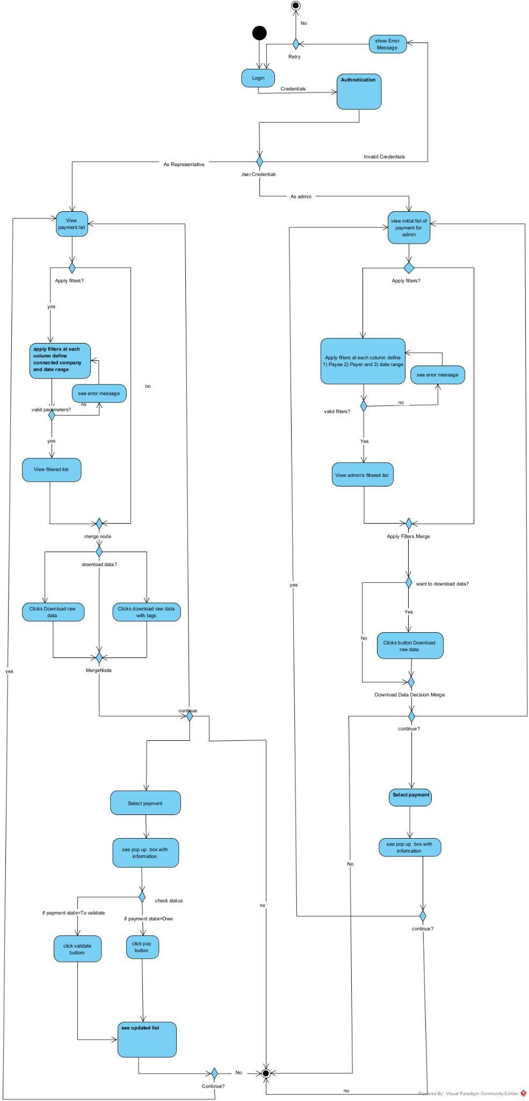

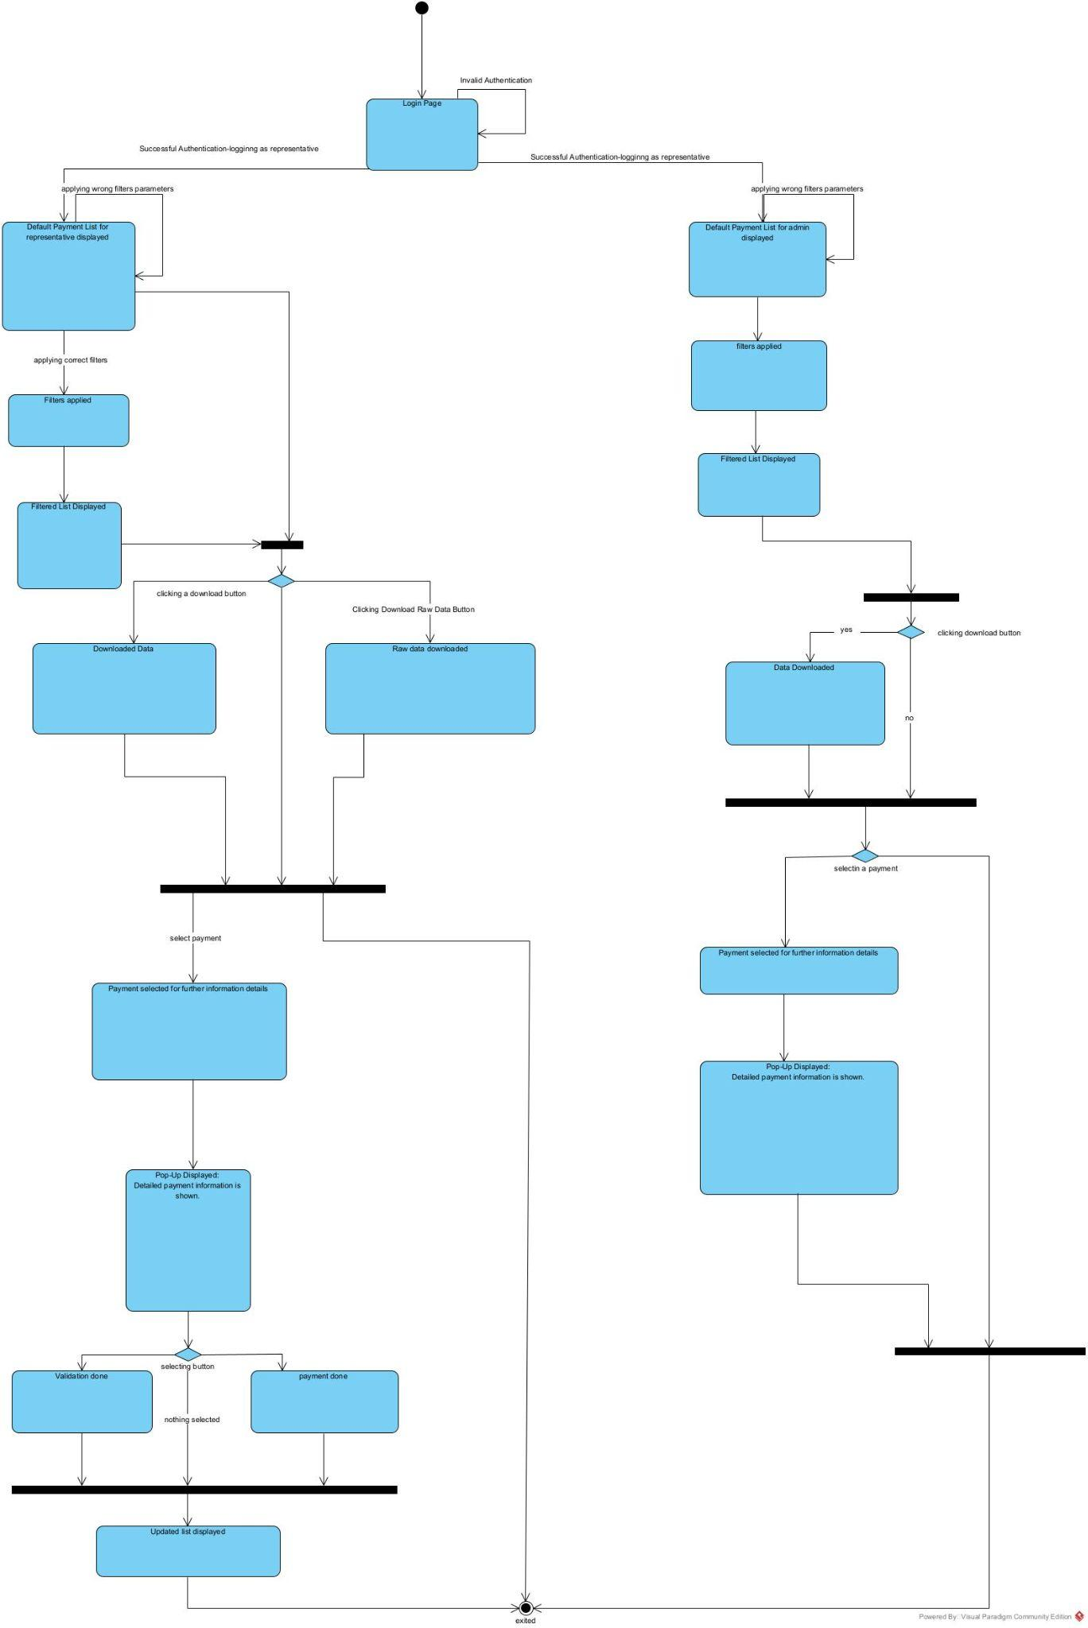

#### 2.1.1.7 Διάγραμμα παραγωγής δεδομένων εξόδου

#### 2.1.1.8 Παρατηρήσεις

Προκειμένου να λειτουργεί το δεδομένο use case, θεωρούμε ότι έχει εξασφαλισθεί ο αυτόματος υπολογισμός/συμψηφισμός για την προηγούμενη ημέρα σύμφωνα με τα στοιχεία διελεύσεων. Η υλοποίηση αυτού γίνεται στο backend και συνεπώς δεν εντάσσεται σε κάποια από τις περιπτώσεις χρήστη που βρίσκουμε σκόπιμο να αναλύσουμε.

### 2.1.2 ΠΕΡΙΠΤΩΣΗ ΧΡΗΣΗΣ 2: Προβολή Διαδραστικού Χάρτη

#### 2.1.2.1 Χρήστες (ρόλοι) που εμπλέκονται

1. Διαχειριστής συστήματος (Admin)-- Σενάριο 1
2. Εκπρόσωποι εταιρειών (Representatives)--Σενάριο 2
3. Ανώνυμος Χρήστης (Anonymous user)--Σενάριο 3

#### 2.1.2.2 Προϋποθέσεις εκτέλεσης

1. Είναι απαραίτητο να έχουν καταχωρηθεί στο σύστημα δεδομένα τουλάχιστον μίας μέρας προκειμένου να είναι διαθέσιμα τα διαδραστικά διόδια.
2. Για τα σενάρια 1 και 2 είναι απαραίτητο ο χρήστης να έχει κάνει log in. Ο ανώνυμος χρήστης δεν κάνει log in και για αυτό έχει πρόσβαση σε μία εκδοχή του χάρτη με λιγότερες δυνατότητες που θα περιγραφούν παρακάτω.

#### 2.1.2.3 Περιβάλλον εκτέλεσης

Διαδικτυακή διεπαφή χρήστη με διαδραστική διεπαφή χάρτη στηριζόμενη στο Google Maps.

**Πλευρικό Μενού Φίλτρων**:

Βρίσκεται στη δεξιά μεριά της οθόνης.

1. Επιλογές:
   1. Εταιρείες
   2. Διάστημα Ημερομηνιών (με τη μορφή επιλογής ημερομηνίας έναρξης και λήξης). Η προεπιλογή είναι το διάστημα του τελευταίου μήνα.
2. Κουμπί "Εφαρμογή Φίλτρων".
3. Κουμπί “Επαναφορά Αρχικών Ρυθμίσεων”

**Εικονίδια Διοδίων (Map Markers)** :

1. Κατά την επιλογή ενός διοδίου, εμφανίζεται pop-up με πληροφορίες
2. Διαφορετικό χρώμα ανά εταιρεία

#### 2.1.2.4 Δεδομένα εισόδου και εξόδου

Δεδομένα εισόδου:

1. Στοιχεία φίλτρων που επιλέγει ο χρήστης: Ανάλογα με το σενάριο αυτά μπορεί να είναι κάποια από τα παρακάτω:
   1. Εταιρείες
   2. Διάστημα ημερομηνιών
2. Στοιχεία αντλούμενα από την αλληλεπίδραση με τον χρήστη:
   1. ο χρήστης επιλέγει με τον κέρσορά του και αριστερό κλίκ το συγκεκριμένο διόδιο για το οποίο θέλει να πληροφορηθεί

Δεδομένα εξόδου:

1. Εμφάνιση χάρτη:
   1. Σενάριο 1: ο διαχειριστής και ο ανώνυμος χρήστης βλέπει έναν χάρτη της χώρας με ειδικό εικονίδιο να συμβολίζει τα διόδια.
   2. Σενάριο 2: ο εκπρόσωπος βλέπει έναν χάρτη της χώρας με ειδικά εικονίδια να συμβολίζει τα διόδια και heatmap (χρωματιστός χάρτης συσχέτισης μεγέθους με θερμότητα χρώματος όπου το πιο θερμό χρώμα συμβολίζει την μεγαλύτερη τιμή διελεύσεων) που προσδιορίζει ποια διόδια έχουν τη μεγαλύτερη κίνηση από πελάτες της εταιρείας του. To heatmap αφορά σε όλες τις διελεύσεις που έχουν καταχωρηθεί στην εφαρμογή από κατόχους πάσων της συγκεκριμένης εταιρίας και δεν επηρεάζεται από το εύρος ημερομηνιών των φίλτρων ή των επιλεγμένων εταιρειών στα φίλτρα.
2. Pop-up παράθυρο με τις εξής πληροφορίες ανάλογα με το σενάριο χρήστη :
   1. Σενάριο 1: Ο διαχειριστής βλέπει τις εξής πληροφορίες:
      1. Όνομα διοδίου
      2. Αυτοκινητόδρομος που ανήκει το διόδιο
      3. Εταιρεία στην οποία ανήκει
      4. Κόστος διοδίου για Ι.Χ.
      5. Μέσος αριθμός διελεύσεων τις τελευταίες 30 μέρες
      6. Πόσοι πελάτες της κάθε εταιρείας περάσανε από το διόδιο τις τελευταίες 30 μέρες σε μορφή pie chart
   2. Σενάριο 2: Ο εκπρόσωπος βλέπει τις εξής πληροφορίες:
      1. Όνομα διοδίου
      2. Αυτοκινητόδρομος που ανήκει το διόδιο
      3. Εταιρεία στην οποία ανήκει
      4. Κόστος διοδίου για Ι.Χ.
      5. Μέσος αριθμός διελεύσεων τις τελευταίες 30 μέρες
      6. Αν πρόκειται για διόδιο της εταιρείας του: πόσοι πελάτες της κάθε εταιρείας περάσανε από το διόδιο τις τελευταίες 30 μέρες σε μορφή pie chart
      7. Αν πρόκειται για διόδιο άλλης εταιρείας: πόσοι πελάτες του περάσανε από το διόδιο τις τελευταίες 30 μέρες σε μορφή pie chart
   3. Σενάριο 3: Ο ανώνυμος χρήστης βλέπει τις εξής πληροφορίες:
      1. Όνομα διοδίου
      2. Αυτοκινητόδρομος που ανήκει το διόδιο
      3. Εταιρεία στην οποία ανήκει
      4. Κόστος διοδίου για Ι.Χ.
      5. Μέσος αριθμός διελεύσεων τις τελευταίες 30 μέρες.

#### 2.1.2.5 Αλληλουχία ενεργειών - επιθυμητή συμπεριφορά

1. Πρόσβαση στη διεπαφή χάρτη:
   1. Σενάριο 1: ο διαχειριστής επιλέγει “Χάρτης” από την αρχική οθόνη, αφού έχει κάνει log in. Στη συνέχεια του εμφανίζεται ο χάρτης με βάση τις προδιαγραφές της προηγούμενης παραγράφου.
   2. Σενάριο 2: ο εκπρόσωπος επιλέγει “Χάρτης” από την αρχική οθόνη, αφού έχει κάνει log in. Στη συνέχεια του εμφανίζεται ο χάρτης με βάση τις προδιαγραφές της προηγούμενης παραγράφου.
   3. Σενάριο 3: στον ανώνυμο χρήστη εμφανίζεται αυτόματα η σελίδα του χάρτη μετά το log in του ως ανώνυμος χρήστης.
2. Εφαρμογή φίλτρων (προαιρετικό βήμα): Κάθε χρήστης μέσω πλευρικού μενού με επιλογές που ανοίγει πατώντας την τριπλή τελεία στο άνω δεξιά μέρος της σελίδας έχει τη δυνατότητα να εφαρμόσει φίλτρα στον χάρτη επιλέγοντας το ποιες εταιρείες θα εμφανίζονται (ως εικονίδια τα διόδιά τους) και το για ποιό διάστημα ημερομηνιών εμφανίζονται τα στατιστικά των διοδίων στο pop-up που περιγράφηκε προηγουμένως (εναλλακτικά των default 30 ημερών).
3. Ο χρήστης κάνει αριστερό κλικ σε συγκεκριμένο διόδιο και εμφανίζεται pop-up παράθυρο με τις πληροφορίες που περιγράφησαν στην προηγούμενη παράγραφο (πατώντας το κουμπί με την ένδειξη X στο άνω δεξί μέρος του pop-up ο χρήστης επιστρέφει στον χάρτη)
4. Μετακίνηση στον χάρτη: Με παρατεταμένο αριστερό κλικ και μετακίνηση του κέρσορα (drag) οι χρήστες μπορούν να μετακινηθούν στον χάρτη και με χρήση της ροδέλας κύλισης του ποντικιού ή της ανάλογης κίνησης στο touch pad μπορούν να τον μεγενθύνουν ή να τον μικρύνουν.

Αν εισαχθεί κάποια λάθος πληροφορία στα φίλτρα από τον χρήστη (π.χ. invalid range ημερομηνιών), δε θα εφαρμόζεται το φίλτρο και θα εμφανίζεται pop-up παράθυρο με μήνυμα σφάλματος.

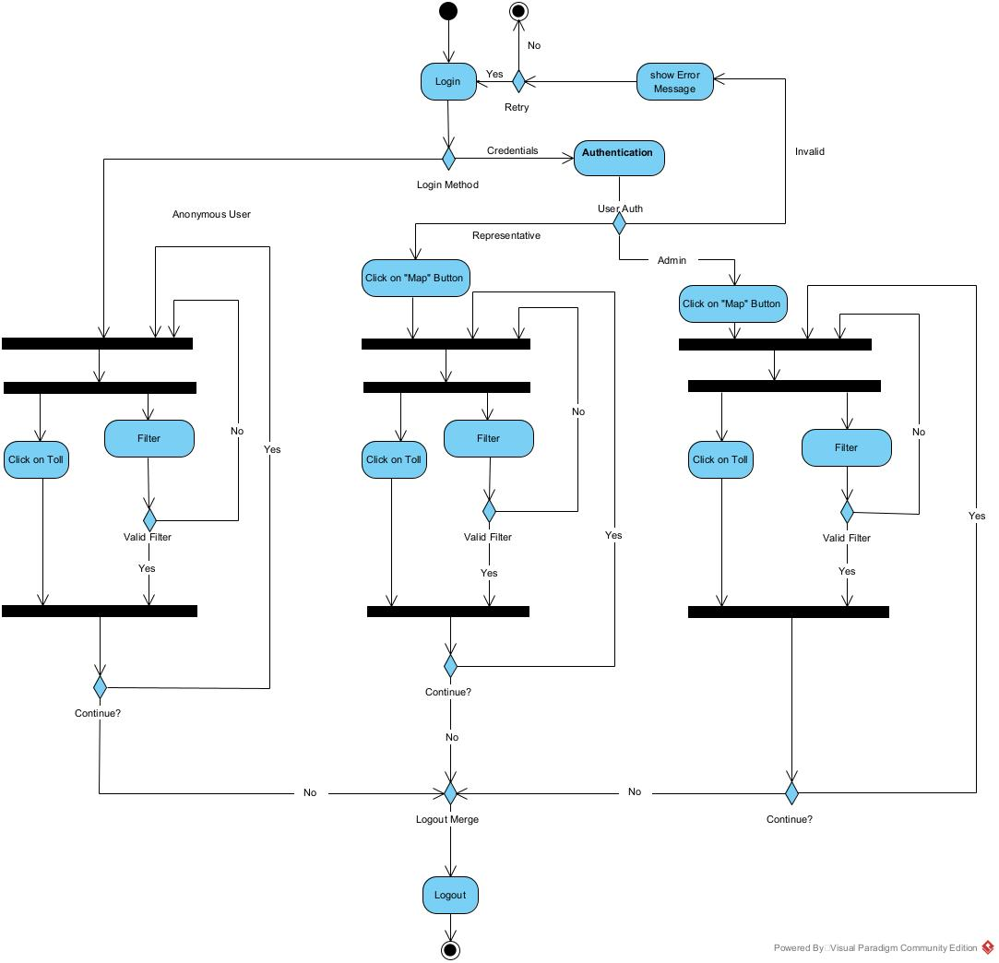

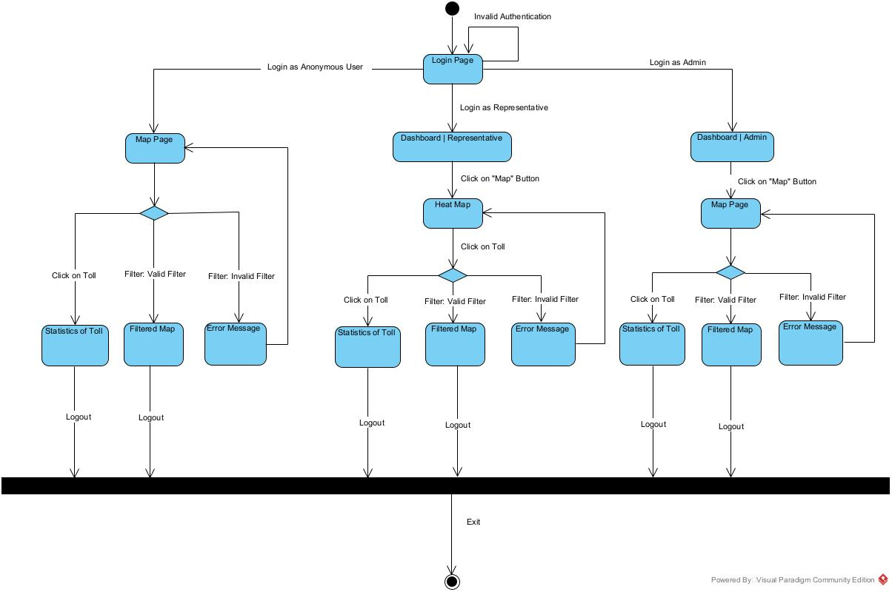

#### 2.1.2.7 Διάγραμμα παραγωγής δεδομένων εξόδου

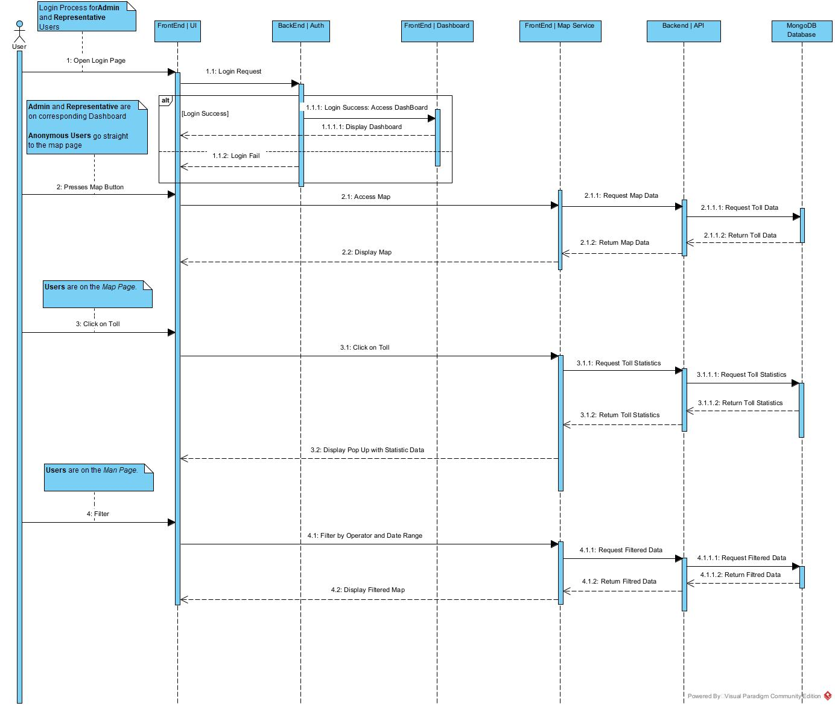

#### 2.1.2.8 Παρατηρήσεις

Είναι απαραίτητο να εξασφαλίζεται η καλή ταχύτητα ανταπόκρισης του χάρτη (απόκριση σε κάθε κίνηση εντός 0.5 δευτερολέπτων).

### 2.1.3 ΠΕΡΙΠΤΩΣΗ ΧΡΗΣΗΣ 3: Εξαγωγή Στατιστικών

#### 2.1.3.1 Χρήστες (ρόλοι) που εμπλέκονται

1. Διαχειριστής συστήματος (Admin)-- Σενάριο 1
2. Εκπρόσωποι εταιρειών (Representatives)--Σενάριο 2

#### 2.1.3.2 Προϋποθέσεις εκτέλεσης

1. Πρέπει να έχει προηγηθεί log in των χρηστών
2. Πρέπει να έχουν εισαχθεί δεδομένα (τουλάχιστον μίας μέρας)

#### 2.1.3.3 Περιβάλλον εκτέλεσης

Διαδικτυακή διεπαφή χρήστη.

**UI Εφαρμογής:**

1. Αρχική Σελίδα Στατιστικών:
   1. Κεντρικός Τίτλος: "Statistics".
   2. Μενού (Sidebar):  
      Στο άνω μέρος της οθόνης.
      1. Φίλτρο επιλογής διαστήματος ημερομηνιών (με τη μορφή επιλογής ημερομηνίας έναρξης και λήξης)
         1. Για τον διαχειριστή υπάρχει και η επιλογή να δει τα στατιστικά όπως θα τα έβλεπε ένας συγκεκριμένος εκπρόσωπος εταιρείας
         2. Για τον εκπρόσωπο και άρα και για τον διαχειριστή που έχει επιλέξει να βλέπει τη σελίδα ως εκπρόσωπος υπάρχει και η επιλογή να επιλέξει μέσω toggle button βλέπει το πρώτο διάγραμμα για incoming ή outgoing traffic (βλ. επόμενες ενότητες)
      2. Κουμπί "Εφαρμογή Φίλτρων" (υποβάλλει τις επιλογές)

#### 2.1.3.4 Δεδομένα εισόδου και εξόδου

Δεδομένα εισόδου:

1. Στοιχεία Φίλτρου που χρησιμοποιεί ο χρήστης:
   1. Διάστημα ημερομηνιών
   2. Ο διαχειριστής πρέπει να ορίσει έναν εκπρόσωπο ώστε να βλέπει τα στατιστικά που εμφανίζονται σε αυτόν
2. Μέσω toggle button επιλέγει incoming/outgoing traffic o εκπρόσωποw και άρα και o διαχειριστήw που έχει επιλέξει να βλέπει τη σελίδα ως εκπρόσωπος επιλέγει τον τρόπο εμφάνισης ενός εκ των γραφημάτων

Δεδομένα εξόδου:

Αρχικά όλα τα διαγράμματα αφορούν όλα τα δεδομένα της βάσης, δηλαδή όλη τη χρονική περίοδο για την οποία έχουν κατατεθεί δεδομένα.

1. Σενάριο 2: Ο εκπρόσωπος λαμβάνει τα εξής δεδομένα εξόδου:
   1. Ένα διάγραμμα τύπου “stacked area chart” για το δοθέν χρονικό διάστημα με δύο εκδοχές μία με εξερχόμενες και μία με εισερχόμενες χρεώσεις και τη χρονική τους εξέλιξη, ανάλογα με τις επιλογές στα φίλτρα και στο toggle button. Ο οριζόντιος άξονας του γραφήματος αντιπροσωπεύει τον χρόνο και το ύψος της κάθε ροής το ποσό των χρεώσεων/πιστώσεων τη δεδομένη στιγμή. Για την επιλογή εισερχόμενων/incoming παρουσιάζονται τα χρήματα που χρωστάνε οι υπόλοιπες εταιρίες στον εν λόγω εκπρόσωπο ανα ημέρα ενώ για εξερχόμενες/outgoing εμφανίζονται οι οφειλές αυτού στις υπόλοιπες εταιρείες.
   2. Ένα διάγραμμα τύπου pie chart που δείχνει την κατανομή των εισερχόμενων διελεύσεων σε δικά του διόδια ανά εταιρεία στο δοθέν χρονικό διάστημα
   3. Ένα διάγραμμα τύπου pie chart που δείχνει την κατανομή των εξερχόμενων διελεύσεων σε διόδια άλλων εταιρειών ανά εταιρεία στο δοθέν χρονικό διάστημα
2. Σενάριο 2:
   1. Αρχικά ο διαχειριστής βλέπει ένα διάγραμμα τύπου sankey που δείχνει τις διελεύσεις όλων των εταιρειών (των passes που έχουν εκδόσει) από διόδια όλων των υπόλοιπων εταιρειών
   2. Εάν ο διαχειριστής επιλέξει να δει τα χαρακτηριστικά ως δεδομένος εκπρόσωπος τότε λαμβάνει τα δεδομένα εξόδου του εκπροσώπου που έχει επιλέξει όπως αυτά περιγράφησαν παραπάνω.

#### 2.1.3.5 Αλληλουχία ενεργειών - επιθυμητή συμπεριφορά

1. Είσοδος στην πύλη στατιστικών: Οι χρήστες των σεναρίων 1 και 2 επιλέγουν το κουμπί “Statistics” στην αρχική σελίδα της εφαρμογής και μεταβαίνουν στη σελίδα στατιστικών.
2. Με την είσοδό τους στην πύλη στατιστικών, οι χρήστες βλέπουν τη default μορφή της ανάλογα με τον ρόλο τους. Συγκεκριμένα:
   1. Σενάριο 1: Ο διαχειριστής βλέπει:
      1. Το προαναφερθέν Sankey Diagram μέχρις ώτου να επιλέξει ως ποιος εκπρόσωπος θα βλέπει τα στατιστικά
   2. Σενάριο 2: Ο εκπρόσωπος βλέπει:
      1. το διάγραμμα τύπου “stacked area chart” που περιγράφηκε στην ενότητα «*2.1.3.4 Δεδομένα εισόδου και εξόδου»*
      2. Ένα διάγραμμα τύπου pie chart που δείχνει την κατανομή των εισερχόμενων διελεύσεων σε δικά του διόδια ανά εταιρεία στο δοθέν χρονικό διάστημα
      3. Ένα διάγραμμα τύπου pie chart που δείχνει την κατανομή των εξερχόμενων διελεύσεων σε διόδια άλλων εταιρειών ανά εταιρεία στο δοθέν χρονικό διάστημα
3. Ο χρήστης μπορεί να εφαρμόσει διαφορετικά φίλτρα ημερομηνιών (προαιρετικό βήμα) ή στην περίπτωση του διαχειριστή φίλτρο επιλογής εκπροσώπου και στη συνέχεια η σελίδα ανανεώνεται δυναμικά παράγοντας τα γραφήματα που αιτήθηκε ο χρήστης:

Αν εισαχθεί κάποια λάθος πληροφορία στα φίλτρα από τον χρήστη (invalid range ημερομηνιών), δε θα εφαρμόζεται το φίλτρο και θα εμφανίζεται pop-up παράθυρο με μήνυμα σφάλματος.

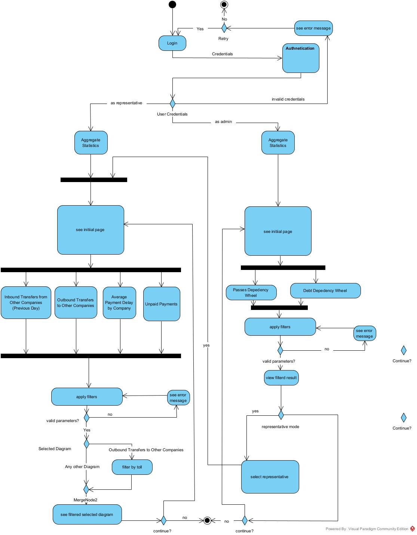

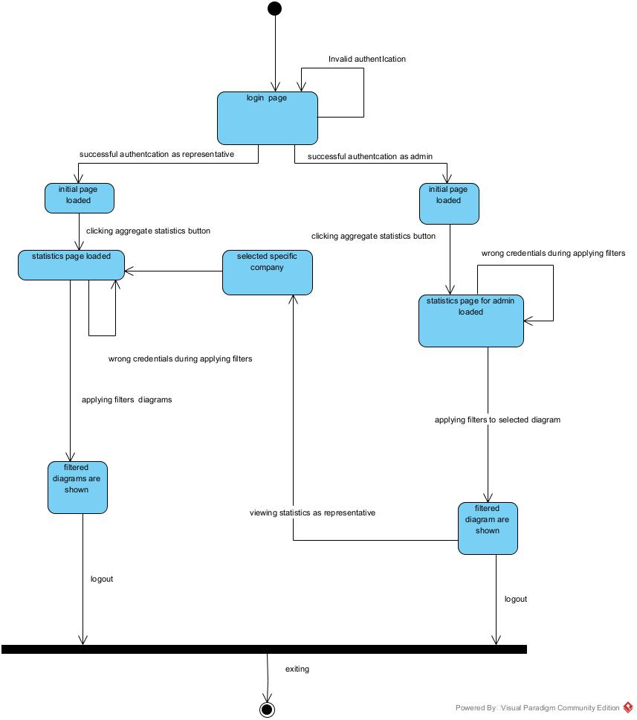

#### 3.1.3.7 Διάγραμμα παραγωγής δεδομένων εξόδου

## ${DIAGRAM, "Component Diagrams", "ComponentDiagram", LoopInProject, "Basic"}

## **Deployment Requirements**

## ${DIAGRAM, “Deployment Diagrams”, “DeploymentDiagram”, LoopInProject, “Basic”}

|  |  |
| --- | --- |
| Name | Description |
| ${ELEMENT, "Component Diagrams", Component, LoopInProject, PROPERTY=name} | ${PROPERTY, description} |

## 2.2 Απαιτήσεις επιδόσεων

Είναι απαραίτητο τα γραφήματα που παράγονται να είναι ευανάγνωστα, να διαθέτουν ευδιάκριτους τίτλους και ετικέτες και να προσαρμόζονται σε μέγεθος ανάλογα με την οθόνη του χρήστη.

**Απαιτήσεις UX:**

* Όλα τα γραφήματα πρέπει να είναι δυναμικά, με δυνατότητα μεγέθυνσης.
* Τα αποτελέσματα φιλτραρίσματος εμφανίζονται εντός 3 δευτερολέπτων.

## 2.3 Απαιτήσεις οργάνωσης δεδομένων

### 2.3.1 Απαιτήσεις και περιορισμοί πρόσβασης σε δεδομένα

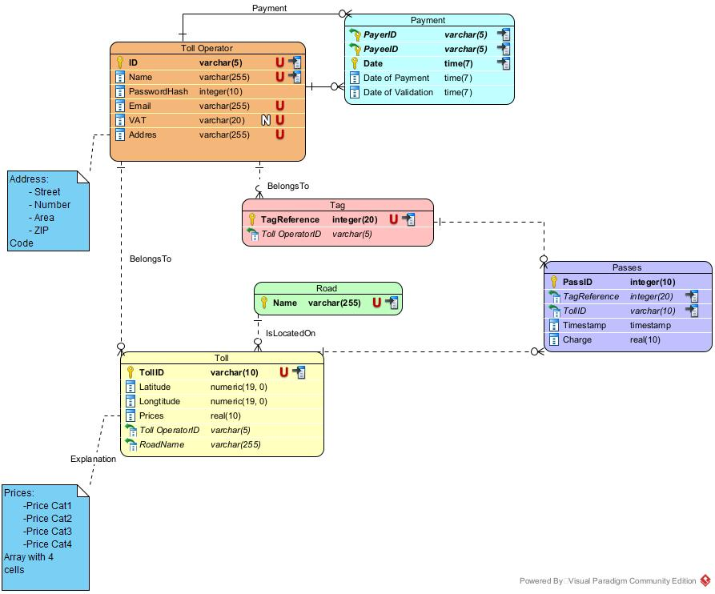

## 2.5 Λοιπές απαιτήσεις

### 2.5.1 Απαιτήσεις διαθεσιμότητας λογισμικού

**Υψηλή Διαθεσιμότητα**:

* Το σύστημα πρέπει να διασφαλίζει διαθεσιμότητα τουλάχιστον 99.9%, με τη χρήση μηχανισμών πλεονασμού και αυτόματης αποκατάστασης (failover).
* Σε περίπτωση υπερφόρτωσης του συστήματος, πρέπει να υποστηρίζεται προτεραιοποίηση των αιτημάτων με τα αιτήματα των ανώνυμων χρηστών να έχουν την χαμηλότερη προτεραιότητα

**Αντοχή σε Αστοχίες**:

* Το σύστημα πρέπει να συνεχίζει να λειτουργεί ακόμα και σε περιπτώσεις μερικής αστοχίας υποσυστημάτων.
* Να υπάρχει δυνατότητα αυτόματης επανεκκίνησης υπηρεσιών.

**Σχέδιο Ανάκαμψης από Καταστροφές (Disaster Recovery)**:

* Να διασφαλίζεται η επαναφορά των υπηρεσιών εντός 4 ωρών σε περιπτώσεις σοβαρών αποτυχιών.
* Αποθήκευση εφεδρικών αντιγράφων (backups) σε ασφαλή, γεωγραφικά απομακρυσμένη τοποθεσία.

**Παρακολούθηση και Ειδοποιήσεις**:

* Να παρακολουθείται συνεχώς η κατάσταση του συστήματος και να αποστέλλονται ειδοποιήσεις σε περίπτωση σφαλμάτων ή μειωμένης διαθεσιμότητας.

*Σημείωση:* Πολλές από τις απαιτήσεις ασφαλείας, αν και απαραίτητες για ένα πραγματικό σύστημα με τον ίδιο σκοπό, δεν μπορούν να υλοποιηθούν στα πλαίσια του μαθήματος λόγω έλλειψης αντίστοιχων πόρων.

### 2.5.2 Απαιτήσεις ασφάλειας

Απαιτήσεις Ασφάλειας: Ταυτοποίηση και Εξουσιοδότηση

1. Ταυτοποίηση Χρηστών:
   * Όλοι οι χρήστες (Διαχειριστής, Εκπρόσωποι Εταιρειών, Ανώνυμοι Χρήστες) πρέπει να συνδέονται με μοναδικά διαπιστευτήρια.
   * Οι κωδικοί πρόσβασης πρέπει να ακολουθούν πολιτική ισχυρών κωδικών (π.χ. τουλάχιστον 8 χαρακτήρες με κεφαλαία, πεζά, αριθμούς και ειδικούς χαρακτήρες).
2. Έλεγχος Πρόσβασης βάσει Ρόλων (RBAC):
   * Καθορισμός δικαιωμάτων για κάθε ρόλο.
   * Ο Διαχειριστής έχει πλήρη πρόσβαση.
   * Οι Εκπρόσωποι Εταιρειών έχουν πρόσβαση μόνο στα δεδομένα της εταιρείας τους και στα δεδομένα άλλων εταιρειών που όμως αφορούν τις ίδιες.
   * Οι Ανώνυμοι Χρήστες έχουν πρόσβαση μόνο σε δεδομένα που αποτελούν δημόσια στοιχεία.